

MSC CRUZEIROS APRESENTA NOVIDADES PARA 2012

Oferta da companhia italiana aumenta para 582 Cruzeiros, mais de 160 itinerários e 935 excursões

Os 12 navios da frota mais moderna do mundo fazem escala em 180 portos

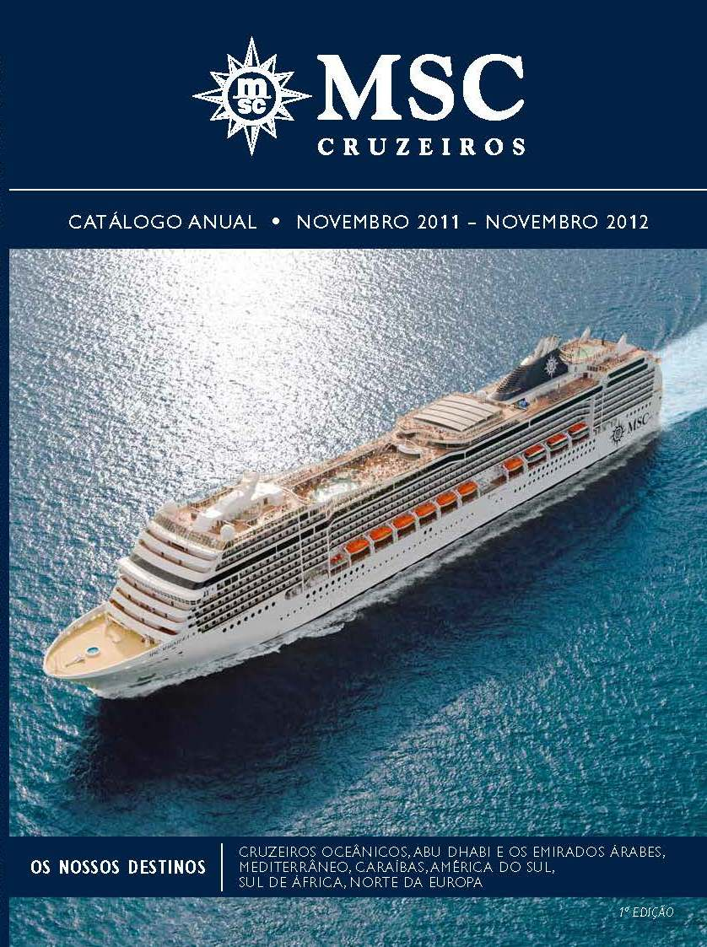
Para 2012, a MSC Cruzeiros apresenta o seu moderno navio MSC Divina, com capacidade para 4.345 passageiros, anuncia novos itinerários e revela mais portos de escala. A aposta no mercado português mantém-se com novos cruzeiros com saída e chegada a Lisboa e Funchal e a vinda do MSC Divina a Lisboa em Maio de 2012, que promete surpreender os portugueses.

Com um total de 582 cruzeiros, que escalam em 180 portos por todo o mundo, a MSC Cruzeiros apresenta até Novembro de 2012 mais de 160 itinerários e 935 excursões. No catálogo 2011-2012, a companhia italiana apresenta todas as novidades em mais de 280 páginas, que revelam os variados cruzeiros temáticos, o MSC Yacht Club, as Aurea Suites e toda a essência dos portos de escala e das excursões que fazem da experiência MSC Cruzeiros, uma das mais apreciadas pelos Europeus.

O catálogo contém novidades na apresentação de preços dos cruzeiros, revelando um novo conceito de tarifa mínima e tarifa máxima. Além disso, em muitos dos itinerários é possível ver o preço do cruzeiro já com voos e transferes incluídos. Também para ir de encontro às expectativas dos passageiros, os pacotes de bebidas e excursões foram melhorados, reunindo mais ofertas, melhores descontos e diferentes pacotes de boas vindas.

Outra novidade para 2012 é a parceria com a CP – Comboios de Portugal, que permite aos passageiros incluir os transferes em Alfa Pendular, na classe turística ou conforto, de/para 14 cidades até Lisboa.

A nível de itinerários, a MSC Cruzeiros destaca alguns dos principais para o mercado português, que continua a eleger o Mediterrâneo e o Norte da Europa como destinos preferidos. Uma das grandes novidades para 2012 é o facto da MSC Cruzeiros facilitar a organização da viagem, ao colocar disponível voos e transferes para a maioria dos portos de saídas dos cruzeiros, incluindo Veneza, Valência, Amesterdão, Copenhaga, Hamburgo e Abu Dhabi.

- Mediterrâneo Inverno: A MSC Cruzeiros destaca os cruzeiros a bordo do MSC Fantasia, que faz sete cruzeiros de 12 dias, com saída e chegada ao Funchal, nas datas 3 de Dezembro, 14 e 25 de Janeiro, 5, 16 e 27 de Fevereiro e 9 Março. O itinerário escala Málaga, Civittavecchia, Génova, Barcelona, Casablanca e Sta. Cruz de Tenerife.
- Destaque também para os dez cruzeiros de 8 dias/7 noites, a bordo do MSC Splendida, com saída e chegada a Barcelona e dois diferentes itinerários pelo Mediterrâneo (butterfly cruises).

- Mediterrâneo Primavera e Verão: No Verão, a MSC Cruzeiros apresenta 3 cruzeiros de 9 dias com saída e chegada a Lisboa, dois dos quais escalam em Casablanca, Barcelona, Génova e Málaga, nas datas 5 e 13 Abril, a bordo do MSC Poesia. Destaque também é feito para o cruzeiro de 21 de Abril, um cruzeiro de 10 dias, com o mesmo itinerário, mas com escala também em Cadiz. Com preços desde €460 por pessoa, estes cruzeiros têm transferes opcionais, através da parceria da MSC Cruzeiros com a CP – Comboios de Portugal (de 14 cidades até Lisboa).
- De Abril até Outubro, o MSC Orchestra fará um interessante itinerário de 8 dias, com saída e chegada a Valência e escala em Tunis, Catânia, Nápoles, Livorno e Villefranche. Estes cruzeiros apresentam preços a partir de € 590, incluindo voos. Também o MSC Sinfonia apresenta um itinerário pelo Mediterrâneo Ocidental, com saída e chegada de Palma e escala em Marselha, Génova, Civitavecchia, Salerno, Tunis e overnight em Ibiza, a partir de €360 por pessoa.
- O MSC Armonia estará no Mediterrâneo de 11 de Março a 22 de Novembro, a fazer um cruzeiro de 8 dias/ 7 noites, com partida e chegada a Veneza e escala em Ancona, Corfu, Santorini, Atenas/Pireo, Argostoli e Kotor.
- A bordo do novo MSC Divina, surge um itinerário surpreendente com saída e chegada a Veneza e escala em Bari, Katakolon, Izmir, Istambul e Dubrovnik, com datas a partir de 2 de Junho a 27 de Outubro. Este cruzeiro por Itália, Grécia, Turquia e Croácia apresenta valores a partir de €610 por pessoa, incluindo voos, sendo também possível faze-lo a bordo do MSC Magnifica, de Março a Maio.
- Itália, Grécia e Croácia podem também ser visitados entre Abril e Novembro, num cruzeiro de 8 dias a bordo do MSC Musica, num itinerário com saída e chegada a Veneza e escala em Bari, Katakolon, Santorini, Miconos, Atenas/Pireo, Corfu e Dubrovnik, com valores a partir de €610 por pessoa, incluindo voos.
- O MSC Splendida e o MSC Fantasia continuarão em 2012 com os cruzeiros com saída e chegada a Barcelona e escala em vários portos que incluem Civitavecchia, La Valletta, Marselha, Messina entre outros.
- Ainda durante o Verão, o MSC Melody apresenta três interessantes cruzeiros de 12 dias no Mediterrâneo Oriental, sempre com saída e chegada a Civitavecchia e com passagem nos principais portos do Egipto, Chipre, Israel, Grécia, Turquia, Líbano e Ucrânia. Destaque para os 13 cruzeiros entre 12 de Abril e 2 de Setembro com escala em Haifa, Israel.

- Mediterrâneo Outono: Destaque para os 7 cruzeiros de 9 dias com saída e chegada a Lisboa e escala em Casablanca, Barcelona, Génova e Málaga, a bordo do MSC Magnifica, entre Setembro e Novembro de 2012. A bordo do MSC Poesia, destaque para 4 cruzeiros com saída e chegada a Génova, entre Setembro e Outubro, com escala em Civitavecchia, Alexandria, Limassol, Haifa/Israel (overnight) e Katakolon.

- Norte da Europa: Os Fiordes Noruegueses são cada vez mais procurados pelos passageiros da MSC Cruzeiros, que apresenta novos itinerários e novos portos de escala. O MSC Magnifica irá fazer um fabuloso cruzeiro de 15 dias a 2 de Junho, com saída e chegada a Copenhaga e escala em Kiel, Bergen, Tromso, Magdalenefiord, Ny Alesund, Longyearbyen, Honningsvag (overnight) e Hellesylt & Geiranger. Existem ainda mais 3 itinerários com saída e chegada a Copenhaga a bordo do MSC Poesia e MSC Magnifica e 2 itinerários a bordo do MSC Opera com saída e chegada a Ijmuiden na Holanda, uma novidade para 2012 nos portos de escala da MSC Cruzeiros. Opcionalmente os passageiros podem embarcar em Southampton, pois o mesmo itinerário, de 3 de Maio a 2 de Julho, tem dois portos de embarque.
- Com saída e chegada a Hamburgo, a bordo do MSC Lirica, existem também 3 itinerários nos Fiordes Noruegueses e um nos Fiordes da Islândia, com 2 cruzeiros de 12 dias com escala em Lerwick Akureyri, Isafjordur, Reykjavik e Kirkwall.
- As Capitais Bálticas apresentam também vários itinerários, a bordo do MSC Poesia, MSC Lirica, MSC Opera e MSC Magnifica, onde se destacam os cruzeiros com saída e chegada de Hamburgo e overnight em São Petersburgo. Destaque também para o Verão no Norte da Europa, com 7 cruzeiros de 9 dias a bordo do MSC Opera, com saída e chegada a Corunha e escala em Bilbao, La Rochelle, Southampton, Ijmuiden e St. Peter Port.
- O MSC Lirica irá também fazer 4 cruzeiros com escala na Inglaterra e Escócia e 3 com escala na Irlanda sempre com saída e chegada a Hamburgo.

- Cruzeiros Oceânicos: Os cruzeiros oceânicos apresentam vários itinerários com saída ou chegada ao Funchal e Lisboa e com escala nos principais portos do Brasil. As datas dos principais cruzeiros são: 8 Dezembro 2011 a bordo do MSC Musica, 20 de Março no MSC Orchestra e 22 de Abril no MSC Armonia. A 14 de Abril é também possível embarcar em Buenos Aires no MSC Opera, com destino a Lisboa.
- Na Páscoa, com saída a 30 de Março da Cidade do Cabo, África do Sul, o MSC Sinfonia ruma a Lisboa com passagem na Namíbia, Senegal e Canárias.
- A MSC Cruzeiros destaca ainda o cruzeiro de 12 dias a bordo do MSC Poesia, com saída de Fort Lauderdale (Flórida/Miami) a 17 de Março de 2012, com escala em San Juan (Porto Rico), Philipsburg (St.Maarten), St.John’s (Antígua e Barbuda) e desembarque no Funchal, ou o cruzeiro, de 16 dias a bordo do MSC Lirica com saída de Abu Dhabi a 11 de Março e destino a Lisboa, que permite visitar os Emirados, Omã, Jordânia, Egipto e Espanha.

- Abu Dhabi e os Emirados Árabes: O luxuoso MSC Lirica tem um calendário de cruzeiros de 8 dias com partidas de Abu Dhabi, todos os domingos até 4 de Março de 2012, e, em alternativa, com partidas do Dubai, todas as sextas-feiras, até 9 de Março de 2012, sempre com 3 noites nos portos mais importantes (duas noites e Abu Dhabi e uma noite no Dubai). Estes cruzeiros estão disponíveis a partir de € 1340 (Voo e transferes incluídos).

- América do Sul e África do Sul: A MSC Cruzeiros apresenta também vários cruzeiros na América do Sul, com escala nos principais portos do Brasil, Uruguai e Argentina. Também no Sul de África, a MSC Cruzeiros escala diferentes portos em Moçambique, Reunião, Maurícias e Madagáscar, sempre com partidas e chegadas a Durban.

A MSC Cruzeiros apresenta ainda tarifas especiais para famílias com preços mais atractivos nos camarotes comunicantes ou próprios para as crianças e tarifas mais vantajosas para maiores de 55 anos, para solteiros ou para jovens, que por exemplo têm agora acesso a 8 horas internet gratuita e bebidas às refeições. Foram lançadas também novas ofertas, como o Sunny Package, uma opção que combina bebidas a bordo e uma série de excursões em terra. Como sempre, a MSC Cruzeiros mantém as viagens gratuitas para crianças até aos 18 anos quando partilhando o camarote com 2 adultos.

Catálogo MSC Cruzeiros 2011-2012 disponível em: http://www.msccruises.com/gl_en/Multimedia/Multimedia-Brochure/Brochure-Portugal.aspx

Sobre a MSC Cruzeiros :
A MSC Cruzeiros é líder mundial de mercado no Mediterrâneo, África do Sul e Brasil, e opera em todo o mundo. A sua moderna frota é composta por onze navios: o MSC Magnifica e o MSC Fantasia, MSC Poesia, MSC Orchestra, MSC Musica, MSC Sinfonia, MSC Armonia, MSC Opera, MSC Lirica, MSC Melody e o MSC Magnifica, lançado em Março de 2010. A frota será aumentada para doze navios com o lançamento do MSC Divina em Junho de 2012. A frota realiza cruzeiros durante todo o ano pelo Mediterrâneo e durante temporadas no Norte da Europa, no Oceano Atlântico, nas Caraíbas, na América do Norte e Canadá, na América do Sul, no Oceano Índico e no Sul e Oeste de África. A MSC Cruzeiros é a única empresa no mundo a receber o prémio “6 Golden Pearls” (6 Pérolas Douradas), atribuída pelo Bureau Veritas, em reconhecimento ao seu alto nível de administração de qualidade e protecção ambiental. A organização recebeu também a certificação ISO 9001 e ISO 22000 pela qualidade e segurança alimentar em todos os aspectos do catering, tanto em terra como a bordo. A MSC Cruzeiros preocupa-se com o bem-estar das crianças e, como líder responsável de mercado, acredita no impacto positivo que cria nos países em que opera. Para atingir este fim, a empresa estabeleceu uma parceria com a UNICEF com o intuito de investir num projecto comunitário que ajuda crianças desfavorecidas no Brasil a terem uma educação de qualidade.

Contactos de imprensa:
Laura Santinhos | Tel: 93 974 31 39| ls@ban.pt
Gonçalo Nobre | Tel: 93 740 51 04 | gn@ban.pt
www.msccruzeiros.pt

